UNIVERSIDADE FEDERAL RURAL DO SEMI-ÁRIDO
CENTRO MULTIDISCIPLINAR PAU DOS FERROS
DEPARTAMENTO DE ENGENHARIAS E TECNOLOGIA

PAM0466 – SISTEMAS INTELIGENTES | 2026.1

1º PROJETO – RELATÓRIO TÉCNICO
Regressão Linear Múltipla para Previsão de Produção de Energia

Docente: Pedro Thiago Valério de Souza
Semestre: 2026.1 | Horário: 3M23 4M45

1. Introdução e Contexto
Uma usina termoelétrica de ciclo combinado (UTCC) é uma instalação de alta eficiência que combina turbinas a gás e a vapor para gerar eletricidade. Ela reaprovei ta o calor dos gases de exaustão da turbina a gás (ciclo Brayton) para produzir vapor em uma caldeira, acionando uma segunda turbina (ciclo Rankine). Essa combinação permite eficiências energéticas de até 60%, reduzindo significativamente as emissões de gases de efeito estufa.
A potência elétrica de saída (PE) é altamente sensível às condições ambientais — temperatura, pressão, umidade e vácuo de escape. Este projeto constrói um modelo de regressão linear múltipla para prever a produção de energia com base nesses sensores, permitindo a otimização do despacho energético.

2. Conjunto de Dados
O dataset utilizado é o UCI CCPP (Combined Cycle Power Plant), contendo 9.568 amostras coletadas ao longo de 6 anos de operação. As variáveis são:

Variável | Unidade | Descrição | Papel
AT | °C | Temperatura Ambiente | Independente
V | cm Hg | Vácuo de Escape | Independente
AP | mbar | Pressão Atmosférica | Independente
RH | % | Umidade Relativa | Independente
PE | MW | Produção de Energia Horária | Dependente (alvo)

3. Tarefa 1 – Correlação com a Variável Alvo (PE)
A correlação de Pearson mede a relação linear entre cada variável independente e a produção de energia (PE). Os valores variam entre -1 (relação negativa perfeita) e +1 (relação positiva perfeita). Os resultados obtidos foram:

Variável | Correlação com PE | Magnitude | Influência
AT | -0.9456 | Muito Alta | Negativa forte
V | -0.1720 | Baixa | Negativa fraca
RH | -0.1595 | Baixa | Negativa fraca
AP | 0.0305 | Negligível | Positiva mínima

Interpretação:
A variável AT (Temperatura Ambiente) apresenta correlação fortíssima e negativa com PE (-0.9456). Isso significa que dias mais quentes reduzem consideravelmente a eficiência da turbina a gás, pois o ar quente é menos denso, diminuindo a massa de ar disponível para a combustão. Esse resultado está alinhado com o comportamento físico esperado do ciclo Brayton.
As variáveis V (Vácuo de Escape) e RH (Umidade Relativa) apresentam correlação negativa fraca (-0.17 e -0.16, respectivamente), indicando influência moderada. A variável AP (Pressão Atmosférica) tem correlação praticamente nula (+0.03), sugerindo pouca influência isolada sobre PE, embora sua combinação com as demais variáveis possa contribuir para o modelo.

4. Tarefa 2 – Correlação entre Variáveis Independentes (Multicolinearidade)
A análise da correlação entre as variáveis independentes visa identificar possível multicolinearidade — situação em que duas ou mais variáveis preditoras são altamente correlacionadas entre si, o que pode prejudicar a interpretação dos coeficientes do modelo.

 | AT | V | AP | RH
AT | 1.0000 | -0.0081 | 0.0052 | -0.0044
V | -0.0081 | 1.0000 | -0.0119 | 0.0013
AP | 0.0052 | -0.0119 | 1.0000 | -0.0035
RH | -0.0044 | 0.0013 | -0.0035 | 1.0000

Interpretação:
Todas as correlações entre os preditores são muito próximas de zero (máximo absoluto: 0.012). Isso indica ausência de multicolinearidade no dataset, o que é uma característica favorável para a regressão linear múltipla. Cada variável contribui com informação independente ao modelo, tornando os coeficientes estáveis e interpretáveis. Não há, portanto, necessidade de técnicas como PCA ou ridge regression para tratar multicolinearidade.

5. Tarefa 3 – Construção do Modelo de Regressão Linear Múltipla
O modelo foi construído utilizando a biblioteca scikit-learn do Python. O dataset foi dividido em 80% para treinamento (7.654 amostras) e 20% para teste (1.914 amostras), com semente aleatória fixada (random_state=42) para reprodutibilidade.

A equação do modelo obtida foi:

PE = 456.053 − 1.974×AT − 0.233×V + 0.061×AP − 0.160×RH

Variável | Coeficiente | Sinal | Interpretação
Intercepto | 456.053 | — | Produção base estimada
AT | -1.974 | Negativo | Mais calor = menor produção
V | -0.233 | Negativo | Maior vácuo = menor eficiência
AP | 0.061 | Positivo | Pressão aumenta produção
RH | -0.160 | Negativo | Umidade reduz levemente

6. Tarefa 4 – Avaliação do Modelo
O desempenho do modelo foi avaliado com as métricas R², RMSE e MAE calculadas sobre os dados de teste (20% do dataset):

Métrica | Valor | Interpretação
R² | 0.9525 | Excelente (> 0.90)
RMSE | 4.58 MW | ~1% da média (457 MW)
MAE | 3.67 MW | Erro médio absoluto baixo

Visualizações:
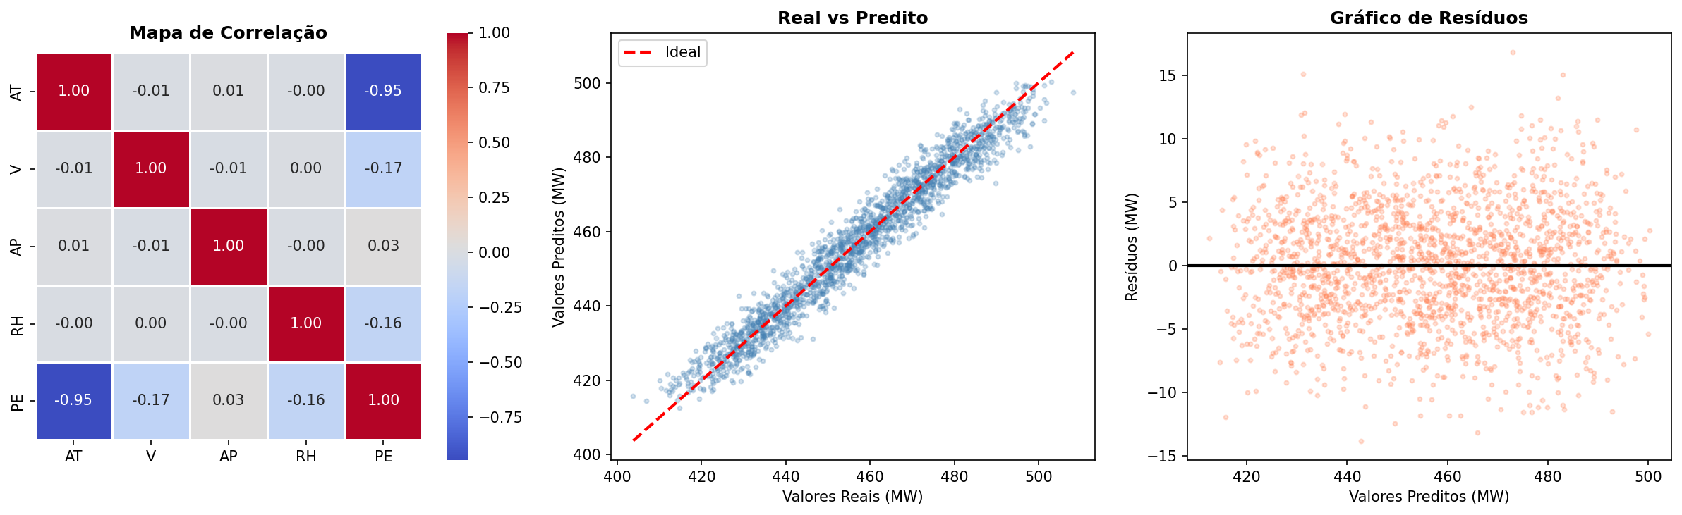
Figura 1: (a) Mapa de correlação entre todas as variáveis. (b) Gráfico Real vs Predito — pontos próximos da linha vermelha indicam boas predições. (c) Resíduos aleatoriamente distribuídos ao redor de zero, confirmando pressupostos do modelo.

Interpretação das Métricas:
O coeficiente de determinação R² = 0.9525 indica que o modelo explica aproximadamente 95,25% da variância total da produção de energia. Esse valor é considerado excelente para um modelo linear, demonstrando que as quatro variáveis ambientais capturam bem o comportamento de PE.
O RMSE de 4.58 MW representa um erro típico de apenas ~1% em relação à média de produção de 457 MW. O MAE de 3.67 MW confirma que, em média, as predições desviam-se menos de 4 MW do valor real — magnitude aceitável para fins de despacho energético.
O gráfico de resíduos não apresenta padrões sistemáticos (homoscedasticidade), e o gráfico Real vs Predito mostra pontos distribuídos próximos à linha de referência, confirmando a adequação do modelo linear.

7. Conclusões
O modelo de regressão linear múltipla construído é adequado para prever a produção de energia da usina UTCC, conforme evidenciado pelo alto R² (0.9525) e pelo baixo erro (RMSE = 4.58 MW). Os principais achados foram:

- A temperatura ambiente (AT) é a variável mais influente, com correlação de -0.9456 com PE. Monitorar AT é essencial para o planejamento da produção.
- Não há multicolinearidade significativa entre os preditores, garantindo estabilidade e interpretabilidade dos coeficientes.
- O modelo linear captura bem a relação entre variáveis ambientais e produção de energia, sendo viável para uso em sistemas de despacho energético.
- Para melhorias futuras, modelos não-lineares (Random Forest, SVR) poderiam capturar interações entre variáveis e reduzir ainda mais o erro.

O código completo está disponível no repositório público (GitHub/GitLab), contendo todos os scripts de análise, treinamento e visualização.

